5G核心网
原作者链接https://blog.csdn.net/Rong_Toa/article/details/89285093
Table of Contents
首先，讲一个毛毛虫过河的故事
毛毛虫 — 4G核心网是什么样的？
5G核心网 — 毛毛虫到蝴蝶的蜕变
什么是基于服务的架构（Service Based Architecture）？
4/5G核心网对比 — 蛹内发生了那些变化？
延伸阅读
文章转自：点击进入链接

作者：蜉蝣采采 无线深海
微信号： wuxian_shenhai

首先，讲一个毛毛虫过河的故事
一只毛毛虫经过长途跋涉，终于来到了河边。对岸鲜花盛开，四季如春，恍如天国，毛毛虫想去对岸生活，却被这条大河阻挡了去路，四处也不见桥的踪影，它要怎样才能渡过大河呢？
游过去？搭船过去？求人带过去？可行的答案当然有很多，但最美丽最浪漫的却只有一个，那就是：变成蝴蝶飞过去。
为了变成蝴蝶，毛毛虫不辞辛苦，终日大吃不倦，经历了一次又一次的蜕皮，一天天不断地长大。
终于有一天，它感受到了某种神秘力量的召唤，于是吐出丝来，作茧自缚。在茧里，毛毛虫逐渐变成了一头圆一头尖的子弹形的蛹。
蛹的内部，毛毛虫的身体正在发生着宇宙上最为奇妙的变化，这是它一生中至关重要的时刻。那曾经只能蠕动的柔弱肉体，全部融化成蛹内部的一腔浆液，全新的组织，就在这一片混沌中重生。
终于，全新的身体，还有全新的翅膀逐渐成型，一个全新的生命即将诞生。在一个阳光明媚的早晨，一只美丽的蝴蝶破茧而出，振翅高飞。
现在，这只蝴蝶，曾经的毛毛虫，早已不再惧怕大江大海，它的目标是诗和远方。
从丑陋的毛毛虫成长为美丽的蝴蝶的这个过程，生物学上叫做“完全变态”。也就是说，虽然蝴蝶是由毛毛虫发育而来，但它们的形态却截然不同。
从4G核心网到5G核心网的演进和毛毛虫羽化成蝶非常类似，也经历了“完全变态”的过程。完全变态，意味着放下包袱，摒弃过往，轻装上阵。

毛毛虫 — 4G核心网是什么样的？
顾名思义，核心网位于网络数据交换的中央，主要负责终端用户的移动性管理，会话管理和数据传输。
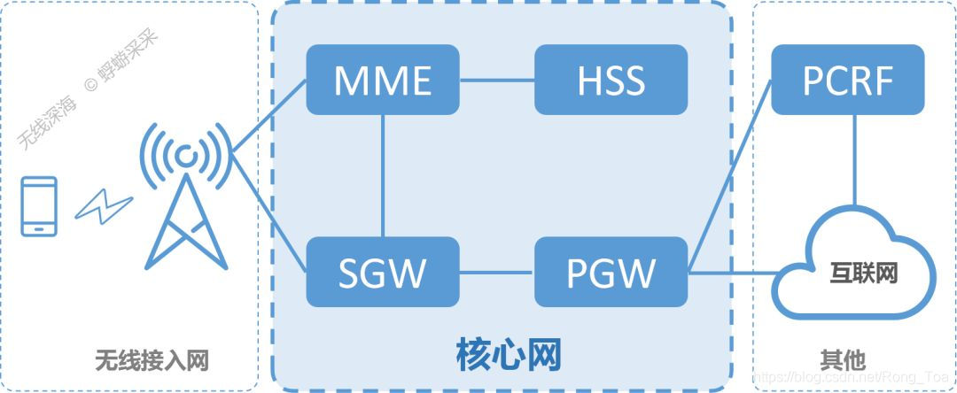
4G核心网主要包含MME，SGW，PGW，HSS这几个网元，下面简要介绍下这些网元的作用。
MME的全称是Mobility Management Entity，含义为移动性管理实体。
这是4G核心网中的核心网元，顾名思义，MME主要负责移动性管理和控制，包含用户的鉴权、寻呼、位置更新和切换等等。
总之，手机必须定期向MME报告自己的位置，如果想上网的话，也必须先到MME经过安检才行，而且，如果手机跑到其他基站下，也需要MME来协调切换的事宜。MME就是大内总管，掌控一切，统领全局。
SGW的全称叫Serving Gateway，含义为服务网关。它主要负责手机上下文会话的管理和数据包的路由和转发，相当于数据中转站。
PGW的全称叫Packet data network Gateway，含义为分组数据网络网关。它主要负责连接到外部网络，也就是说，如果手机要上互联网，必须要PDW点头，通过PDW转发才行。除此之外PDW还承担着手机的会话管理和承载控制，以及IP地址分配，计费支持等功能。
HSS的全称叫Home Subscriber Server，含义为归属用户服务器。它是一个中央数据库，包含与用户相关的信息和订阅相关的信息。其功能包括:移动性管理，呼叫和会话建立的支持，用户认证和访问授权。
然而，这样的架构却还有些不足，控制面和用户面并没有完全分开。如上所述，SGW和PGW不但要处理转发用户面数据，还要负责进行会话管理和承载控制等控制面功能，这种用户面和控制面交织的缺点导致了业务改动复杂，效率难以优化，部署运维难度大的问题。
于是，在2016年，3GPP对SGW/PGW进行了一次拆分，把这两个网元都进一步拆分为控制面（SGW-C和PGW-C）和用户面（SGW-U和PGW-U），称为CUPS架构（控制面用户面分离架构）。
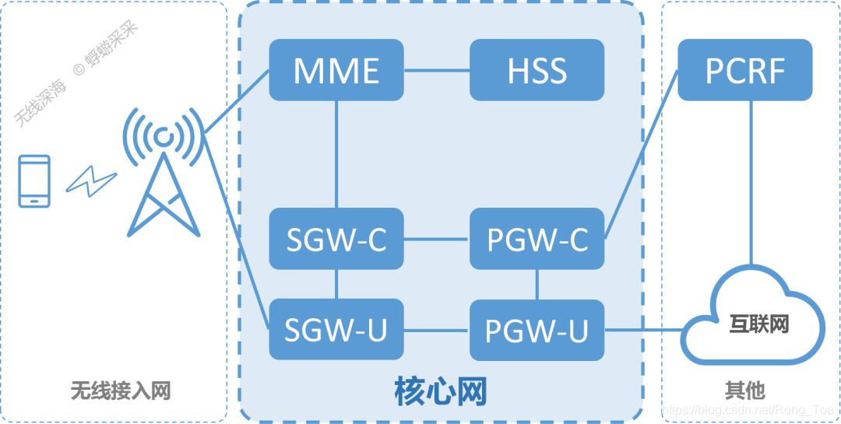
控制面用户面分离还有另一个重要目的，那就是让网络用户面功能摆脱“中心化”的囚禁，使其既可灵活部署于核心网（中心数据中心），也可部署于接入网（边缘数据中心），最终实现可分布式部署。
按理说这样一来，控制面和用户面已经完全分开，各司其职，各自发挥所长就可以很好地协同工作了。可是5G，裹挟着万物互联的浪潮滚滚而来，一切网元都要思考自身是否能很好满足5G的三大场景需求。
CUPS架构再好，也是脱胎于4G核心网，而4G核心网仅仅是为手机高速上网诞生的，这只对应了5G的eMBB场景。此架构因为不够灵活，大量的网元和复杂接口无法支持多元化5G业务。面对多样化的5G业务场景，需要新的核心网网络架构呼之欲出。

5G核心网 — 毛毛虫到蝴蝶的蜕变
经过业界专家的潜心研究，决定抛弃突破传统功能实体的藩篱，采用基于服务的架构（SBA），拥抱虚拟化，控制面和用户面分离，计算和存储分离，全面支持网络切片，并可对第三方开放接口，来一场完完全全的蜕变。

什么是基于服务的架构（Service Based Architecture）？
众所周知，传统网元是一种软硬件结合的紧耦合的黑盒设计，引入虚拟化之后，软件和硬件解耦，从此硬件摆脱了专用设备的束缚，使用通用的服务器即可，成本极大降低。
于此同时，软件也不再关注底层硬件，可扩展性极大提高。但是，这样的软件还是单体结构，如果只想升级或者扩容内部一个模块，就得牵一发而动全身，一点也不灵活。
因此，专家们借鉴了IT系统中微服务的架构，把大的单体软件进一步分解为多个小的模块化组件，这些组件就叫做网络功能服务 (NFS)，它们高度独立自治，并通过开放接口来相互通信，可以像搭积木一样组合成大的网络功能(NF)，以提升业务部署的敏捷性和弹性。
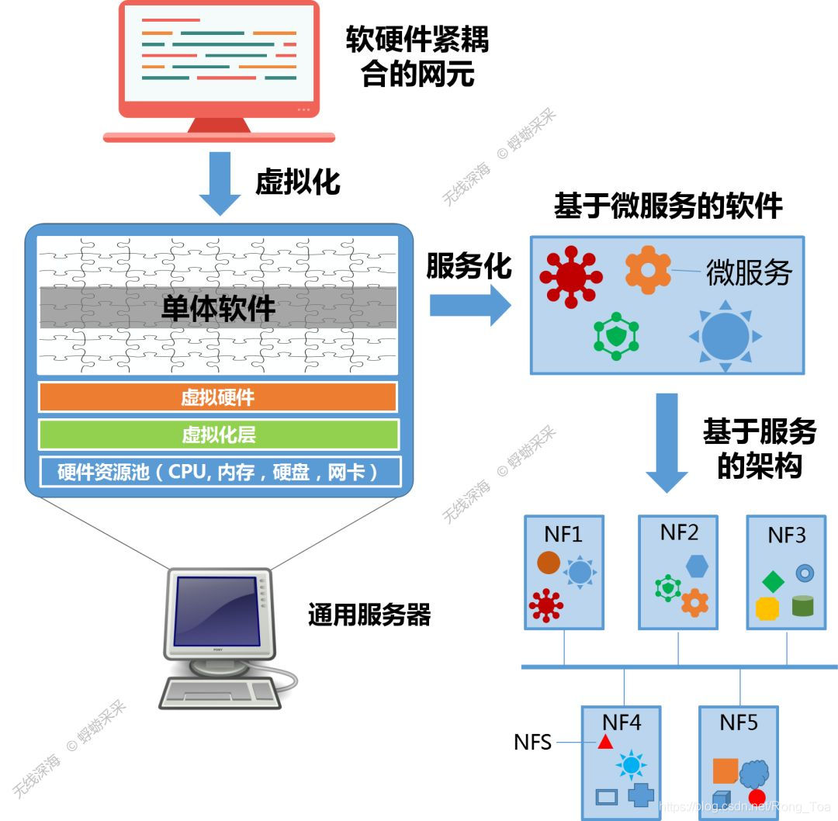
于是，4G核心网中那些“实体”，“服务器”，“网关”等和硬件相关的字眼荡然无存，虚拟化之后的网络不再关注底层硬件；那些错综复杂的软件功能模块全部回炉重造，再淬火凝练成为一个个的软件意义上的网络功能（NF，即Network Function）。
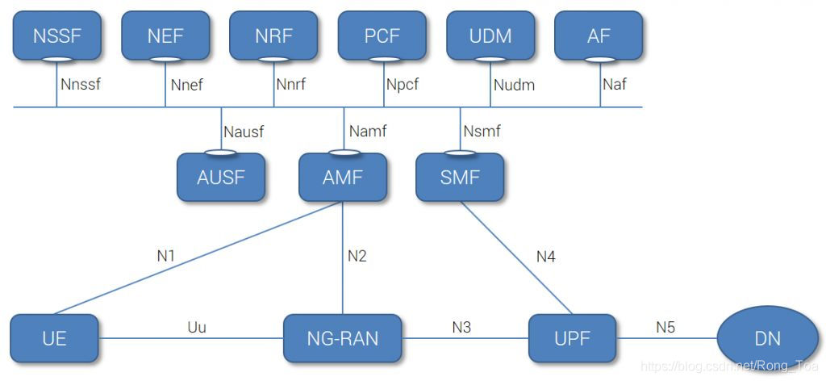
- 5G核心网架构图
每个网络功能逻辑上相当于一个网元，并且这些功能都是完全独立自治的，无论是新增，升级，还是扩容都不会影响到其他的功能，这就为网络的维护和扩展提供了极大的便利性。
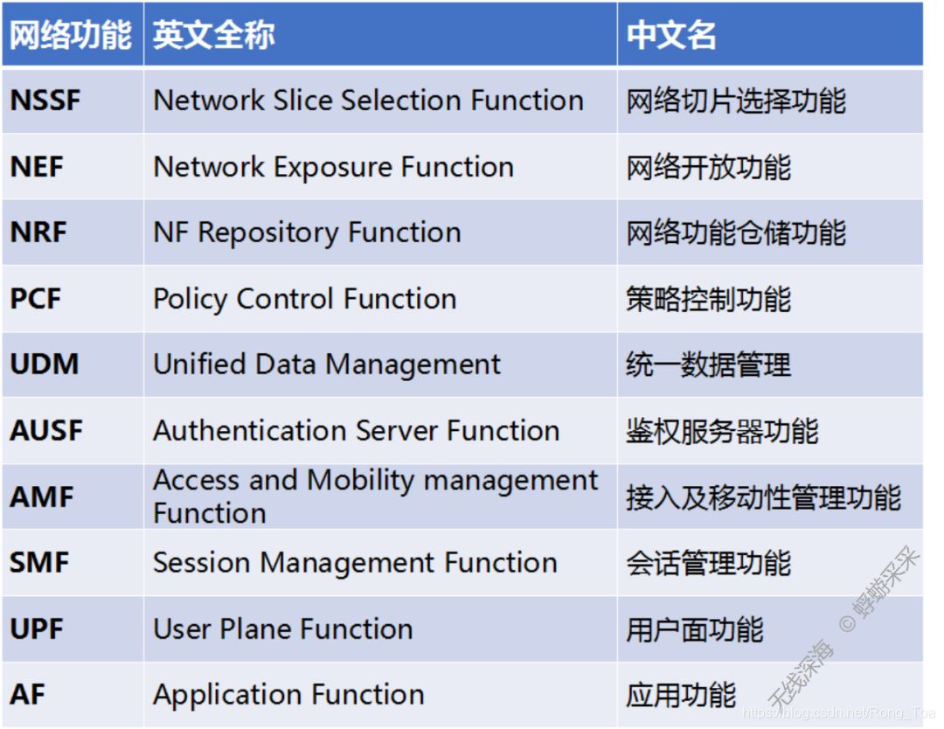
这样的变化，像极了毛毛虫把自己融化再羽化成蝶的转变，真可称得上“完全变态”。
我们现在来看看这一切变化都是怎么发生的。从毛毛虫到蝴蝶再怎么剧变，运动，循环，消化这些基本功能虽然经过了重组，但终究还是从毛毛虫体内早已孕育了许久的“成虫盘”上长出来的。
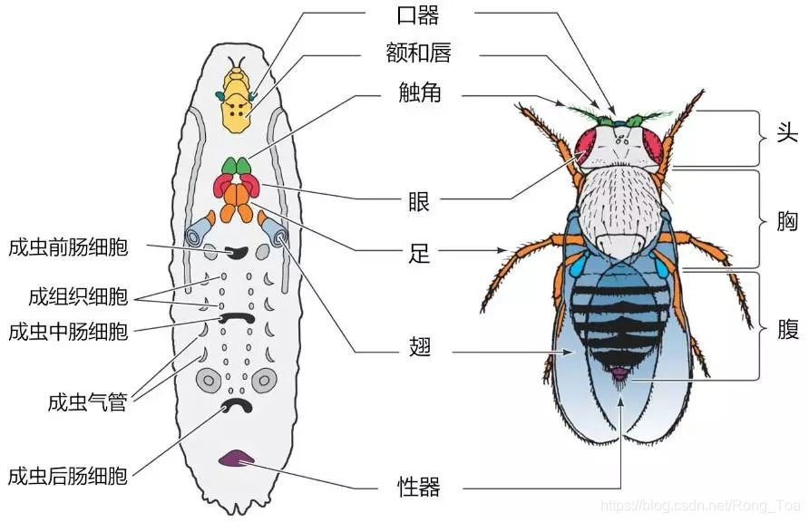
5G核心网的变化也是如此，那一个个陌生的网络功能NF，其实就像毛毛虫体内蛰伏的成虫盘一样，随着时代大潮的召唤，汲取着4G核心网演进的养分，迅速生长，最终破茧而出。

4/5G核心网对比 — 蛹内发生了那些变化？
要对比4G核心网和5G核心网的相同和不同之处，类似于追踪毛毛虫体内的成虫盘的动向，必须标记之后再作详细观察。
首先，我们试着用颜色标注出4G核心网的相关网元，如下图所示。
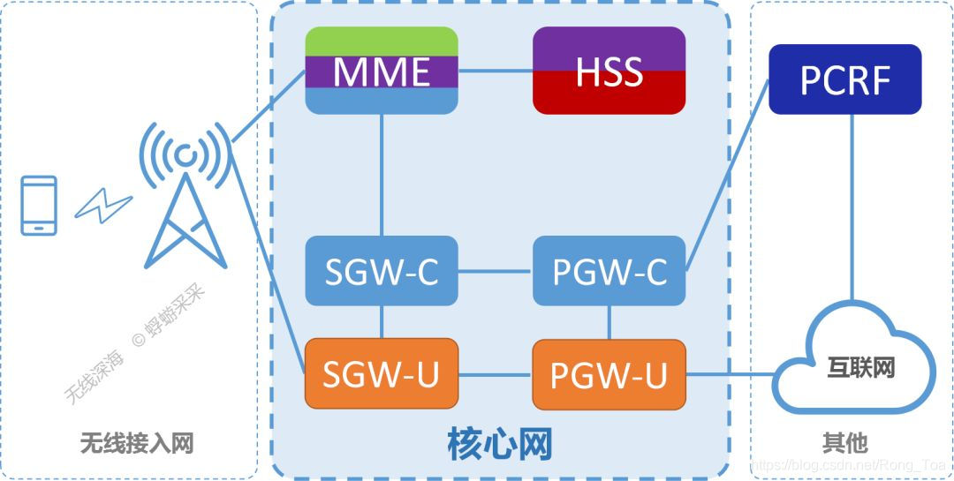
- 控制面和用户面分离的4G核心网（不同功能用颜色标注）
从上图可以看出，经历了CUPS架构的洗礼，SGW和PGW的用户面和控制面已经完全分开了，那么5G会不会把同为控制面的SGW-C和PGW-C合一呢？会不会把同为用户面的SGW-U和PGW-U合一呢？
MME和HSS上面色彩斑驳，也就意味着它们虽然同为控制面网元，在4G时代承载了太多的功能，会在5G进行拆分。
同理，对5G核心网的各个NF也按功能用颜色进行标注，和4G网元相同的颜色意味着相似的功能。历经了变态的5G核心网如下图所示。
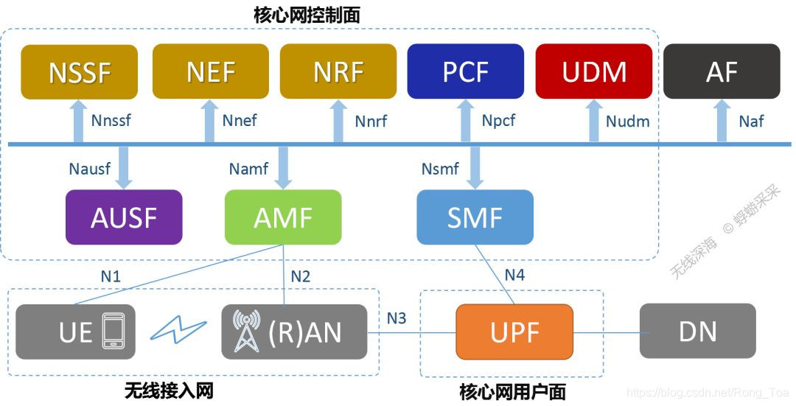
- 5G核心网（不同功能用颜色标注）
仔细一看，大部分5G NF还是能在4G核心网中找到影子，就像在毛毛虫体内也能找到蝴蝶的“成虫盘”一样。
如下图所示，MME中负责接入和移动性管理的功能独立出来，成为了5G的AMF（接入及移动性管理功能）；与此同时，负责会话管理的功能，和SGW-C和PGW-C合并成为SMF（会话管理功能），会话管理从以前的兼职，分散管理变成了现在的专业和集中化管理。
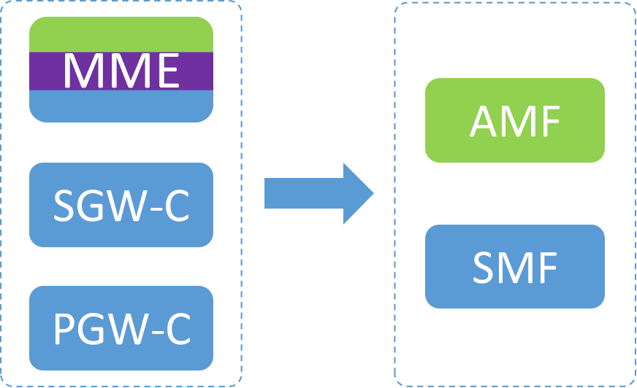
- AMF和SMF的诞生
- AMF：Access and Mobility management Function
- SMF：Session Management Function
慢着，MME中那一条紫色的部分去哪了？请看下图，MME和HSS中关于用户鉴权的功能被抽取出来，合并成为5G的AUSF；与此同时，HSS中剩余的用户数据管理功能独立成为UDM，和AUSF配合工作来完成用户鉴权数据相关的处理。
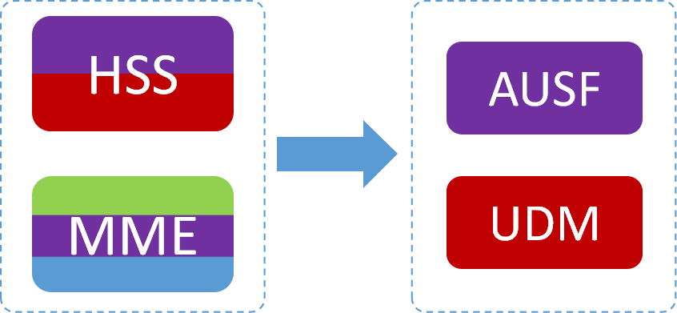
- AUSF和UDM的诞生
- AUSF：Authentication Server Function
- UDM：Unified Data Management
除了这些“大变态”的网元，当然“小变态”的。如下图所示，负责策略控制和计费规则管理功能的PCRF，演化成了5G中的策略控制功能PCF，丢掉了计费规则管理功能。

- PCF的诞生
- PCF：Policy Control Function
除了这些从4G传承下来的功能，5G核心网还引入了一些全新的网络功能NF，主要包括NSSF，NEF和NRF。
- NSSF（Network Slice Selection Function 网络切片选择功能）一看就是负责管理网络切片的。在5G时代，网络切片的管理和运营将是新业务和新商业模式的关键。
- NEF（Network Explosure Function 网络功能开放），顾名思义，就是负责管理对外开放网络数据的。所有的外部应用，想要访问5G核心网内部数据，都必须要NEF牵线搭桥才行。
- NRF（NF Repository Function 网络仓储功能）可不是类似硬盘这样的存储器，而是像一个仓库一样，用来进行NF的登记和管理的。由于5G的NF众多，如果采用手动的管理方式无异于一场灾难，因此就需要用NRF来实现所有NF的自动化管理。
每个NF都通过服务化接口对外提供服务，并允许其他NF访问或调用自身的服务。提供服务的NF被称作“NF服务提供者”，访问或调用服务的NF被称作“NF服务使用者”。这些活动都需要NRF的管理和监控。
如下图所示，每个NF启动时，必须要到NRF进行注册登记才能提供服务。红色的NF1想要让绿色的NF2来提供服务，必须先到NRF来进行服务发现才行。
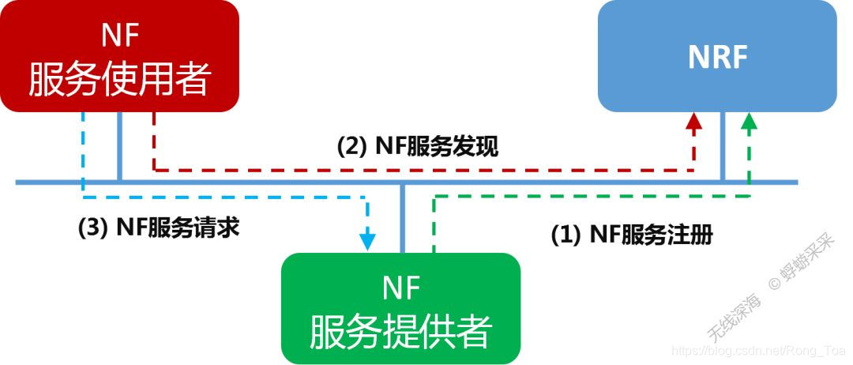
- NRF的作用和NF之间的交互
负责控制面的NF介绍完毕，用户面的NF就非常简单了，直接把4G CUPS的两个控制面网元SGW-U和PGW-U合二为一，成为5G的用户面功能：UPF。
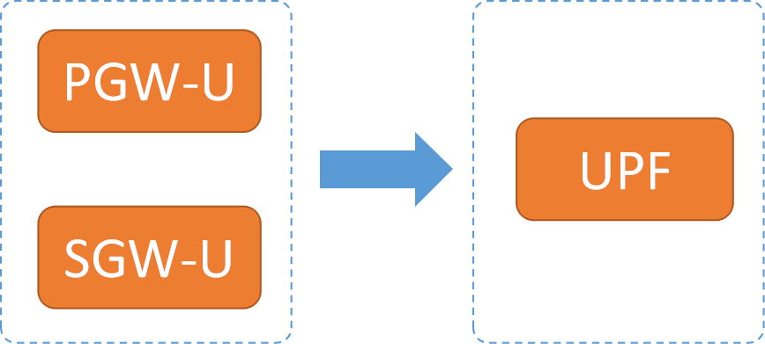
- UPF的诞生
- UPF：User Plane Function
由上面的一系列变化可以看出，5G核心网是十分复杂的，从架构的设计到最终成熟商用之间还有很长的路要走。
所以，在5G的早期，5G基站接入EPC，使用非独立组网之所以能成为业界的主流，除了快速部署，成本低的优势之外，还有很大一部分原因是5G核心网尚不成熟。
5G核心网，经过了这么一番完全变态，目前正在积攒着力量，假以时日，必带领5G进入全新的时代。
清晨的阳光照在刚刚破茧而出的蝴蝶身上，虽然它的翅膀还皱缩着，身上的几丁质外壳还正在硬化，但其美丽的身影已经一览无余，一飞冲天指日可待。


